断点调试（debug）
把程序故障统称为臭虫（BUG）
把排除程序故障叫DEBUG
案例一：
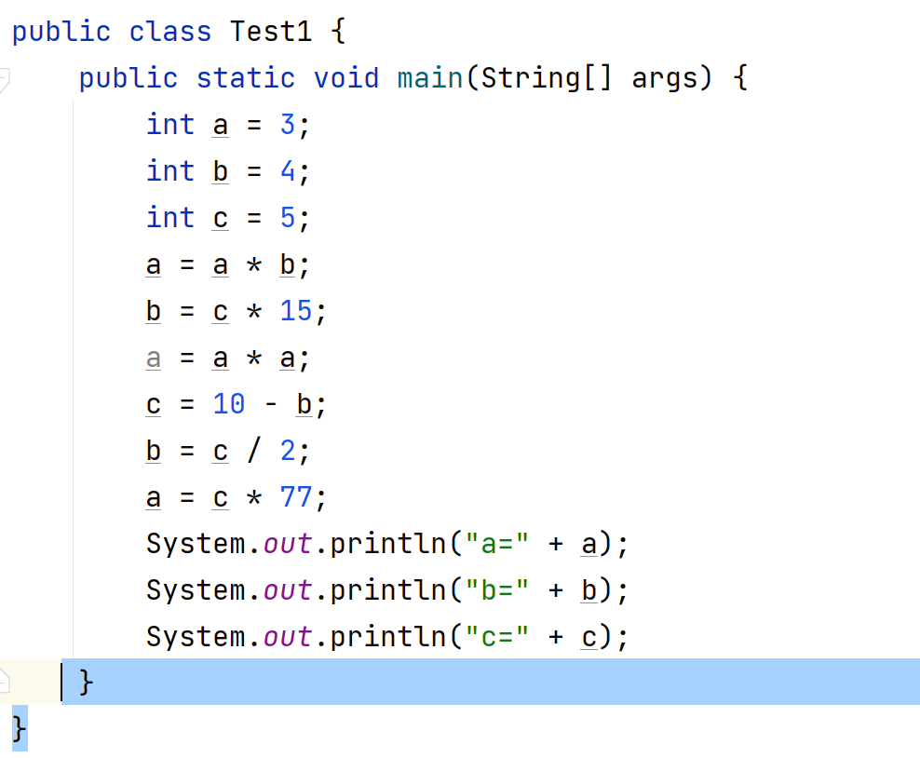
调试步骤
- 打断点
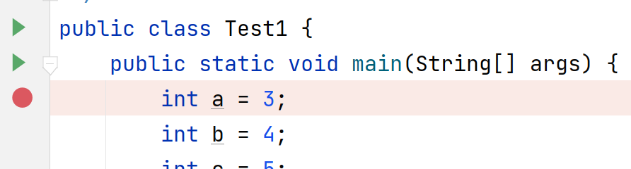
- 使用debug的方式执行程序
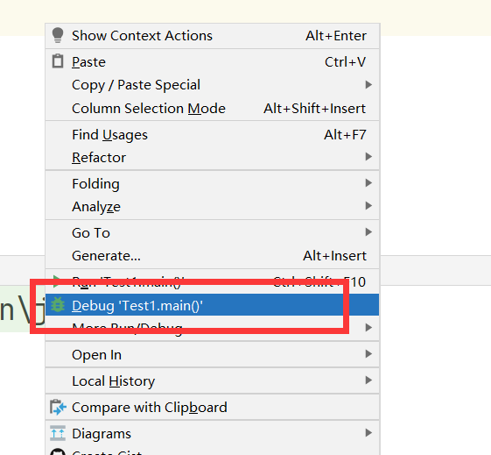
或者
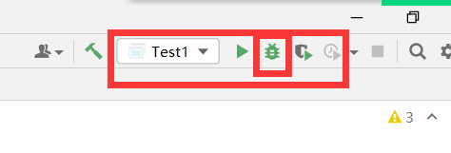
- 程序会在打断点的位置停下来，注意当前行并没有执行
- 常见按钮
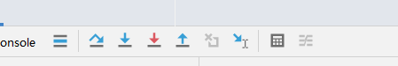
单步执行（step over）,从断点开始一行一行执行,如果遇到其他类的方法不会进入
显示当前程序执行到哪一行
跳转到下一个断点，如果没有断点则程序结束
停止程序

多个类调试
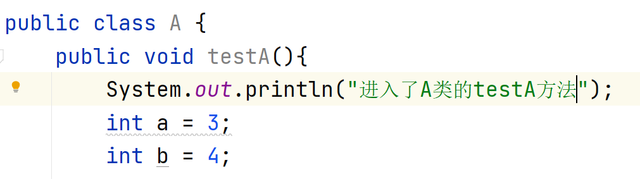
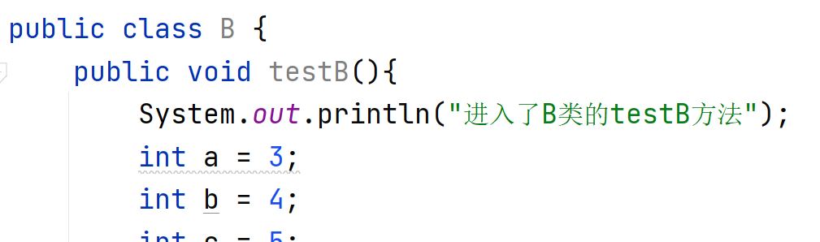
进入自定义方法
进入系统的方法
跳出某个方法
称为回退断点，会返回到方法的调用处
跳到光标指定的位置,注意只能跳转到程序执行位置之后的光标位置

课堂练习：使用断点调试，来调试学生管理系统

GUI = GRAPHIC USER INTERFACE(用户图形界面)
- 如何绘制窗体
1）以面向过程的方式绘制图形
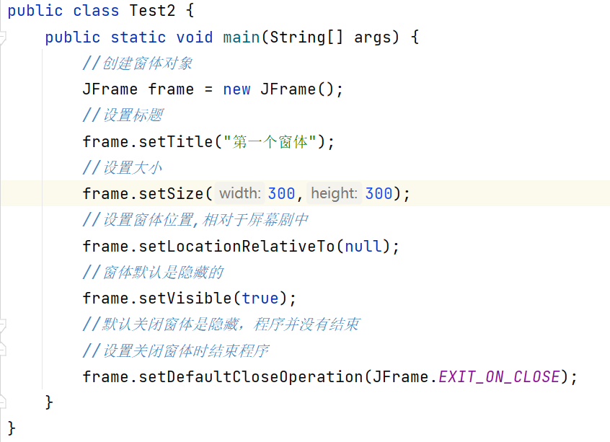
- 通过面向对象的方式来实现窗体
- 定义一个类继承JFrame
- 通过构造方法给窗体初始化
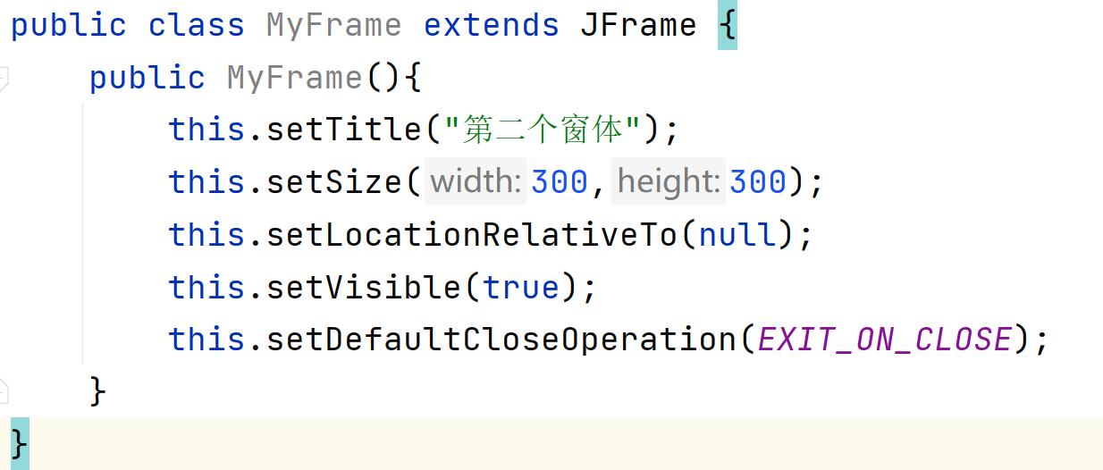
- 创建MyFrame对象，当一个对象只用一次时建议使用匿名对象
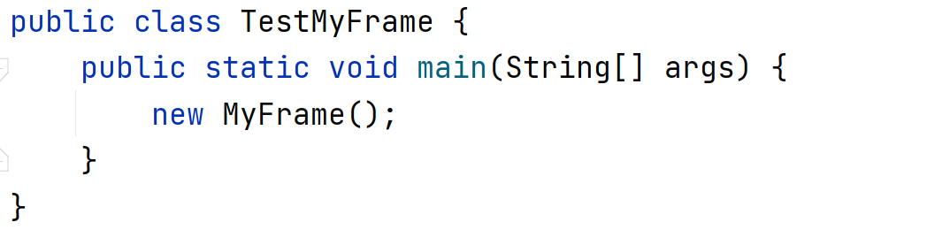

按钮组件(JButton)
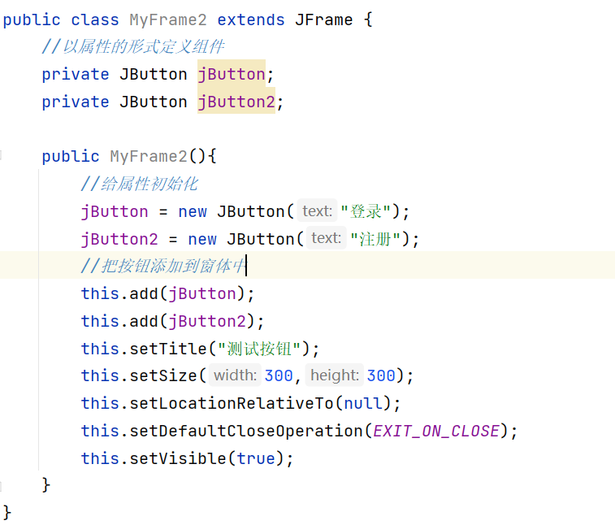

复习异常
NullPointerException称为空指针异常，当对象为null时出现此异常

